UNIVERSIDAD MARIANO GALVEZ DE GUATEMALA

SEDE CHIMALTENANGO

ABNER JOSUE ESQUIT BARRENO

1990-17-15299

PROGRAMACION II

PROYECTO FINAL

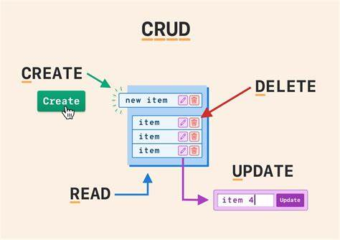

MANUAL DE USUARIO

PROYECTO JAVA (CONSOLA) DE CRUD CON CONEXIÓN A MYSQL WORKBENCH 8.0

Usuario: ABNER

Contraseña: 123

Cuando ejecutamos nuestro programa nos solicita ingresar nuestro usuario y nuestra contraseña: debemos ingresar los correctos en caso contrario nos volverá a pedir las credenciales nuevamente

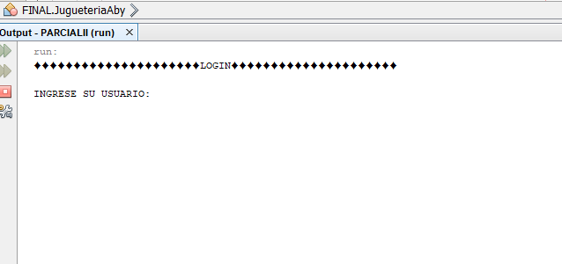

Aquí apreciamos que se ingresaron datos incorrectos

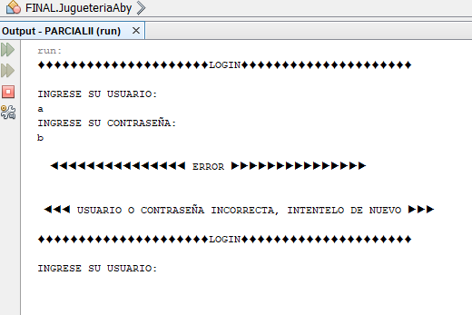

Acá apreciamos que se ingresaron los datos correctos y ya nos muestra el menú principal

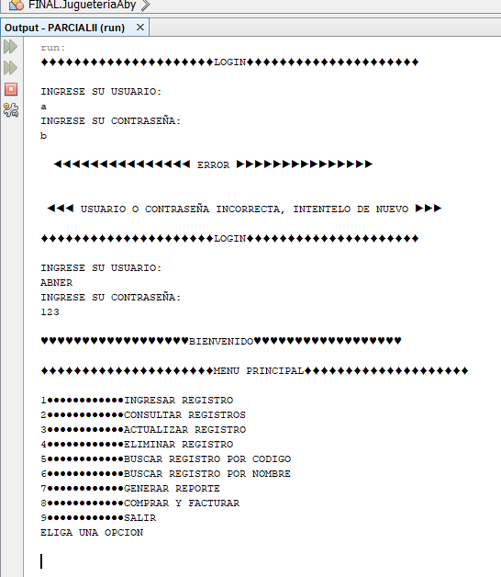

Debemos tener en cuenta que dependiendo la opción que elijamos afectara nuestra base de datos previamente creada ya con algunos registros pero para demostrar que funciona correctamente modificaremos la parte final de nuestra base de datos

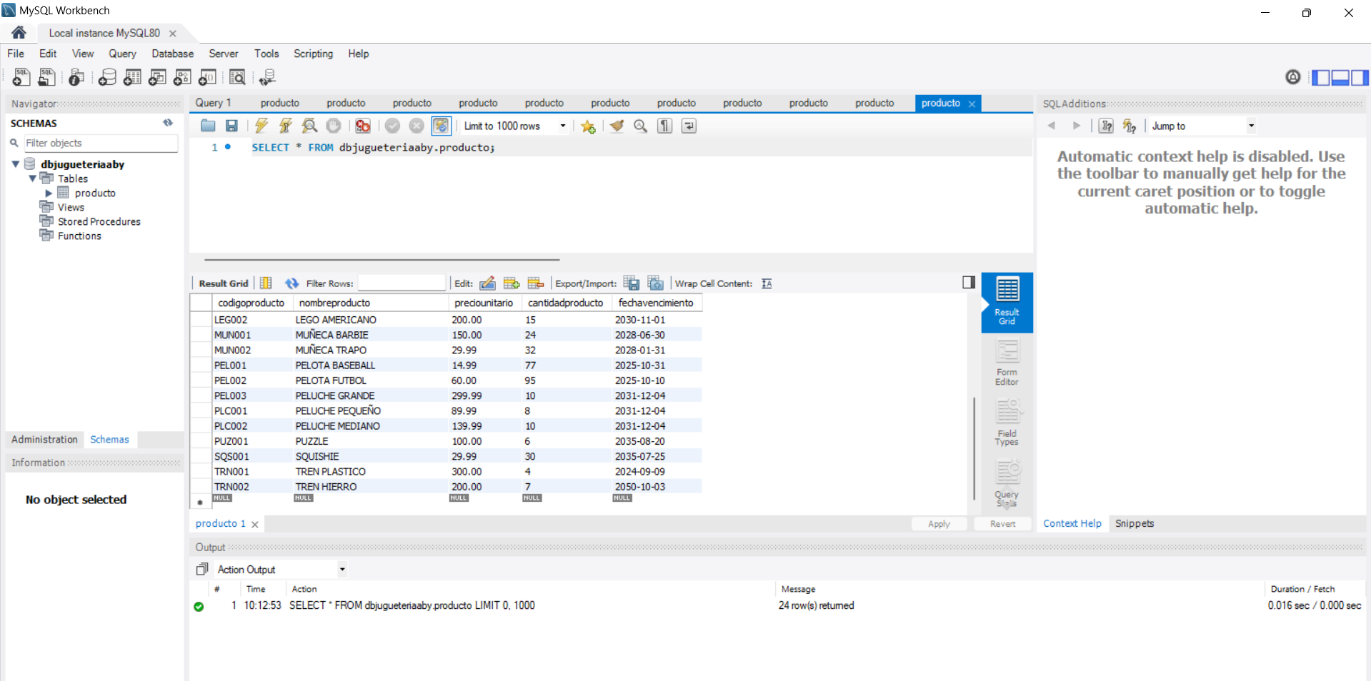

Seleccionamos la primer opción e ingresamos los datos solicitados

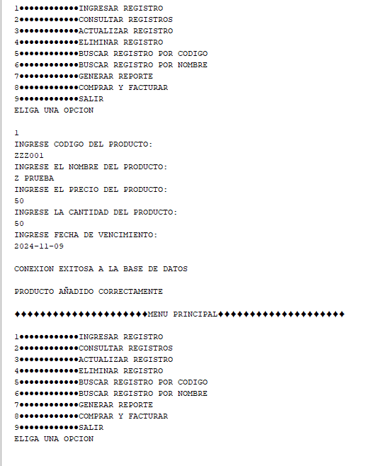

Después de ingresar todos los datos correctamente validamos en nuestra base de datos y revisamos la parte final y vemos que el registro se añadió correctamente

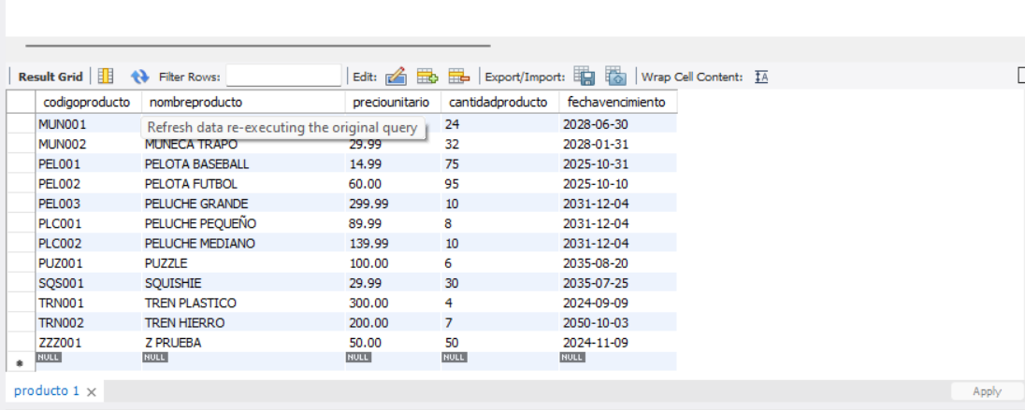

Ahora revisamos seleccionado la opción 2 mediante la consola si se añadió correctamente y si muestra los datos actualizados

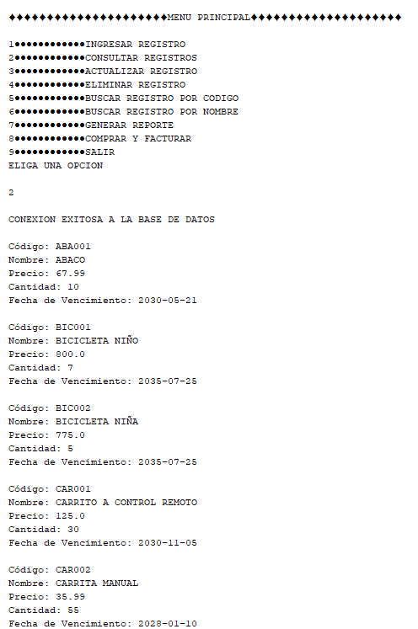

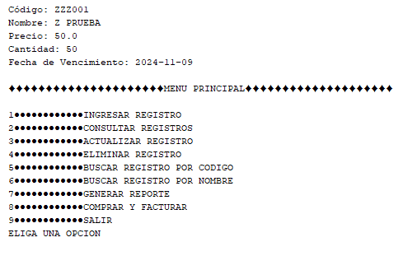

Ahora seleccionamos la opción 3 y modificaremos el registro ingresado recientemente con los datos solicitados

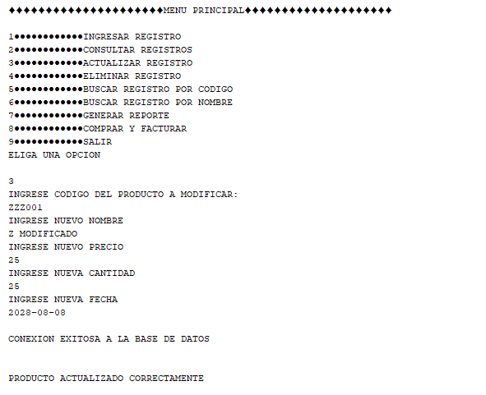

Revisamos nuestra base de datos y comprobamos si efectivamente se realizo la actualización

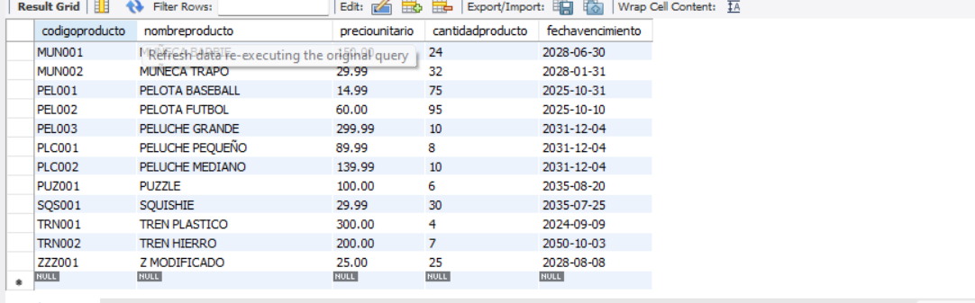

De igual forma en la consola utilizando la opción 2 que nos muestra nuestros registros

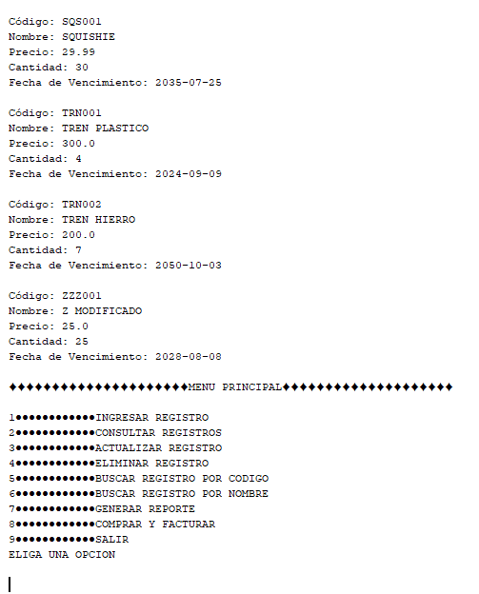

Ahora eliminaremos el registro que recién modificamos seleccionando la opción 4, acá haremos un ejemplo que nos muestra que primero intentamos eliminar pero luego nos arrepentimos y cancelamos la eliminación y luego lo realizamos pero ahora si eliminamos el registro

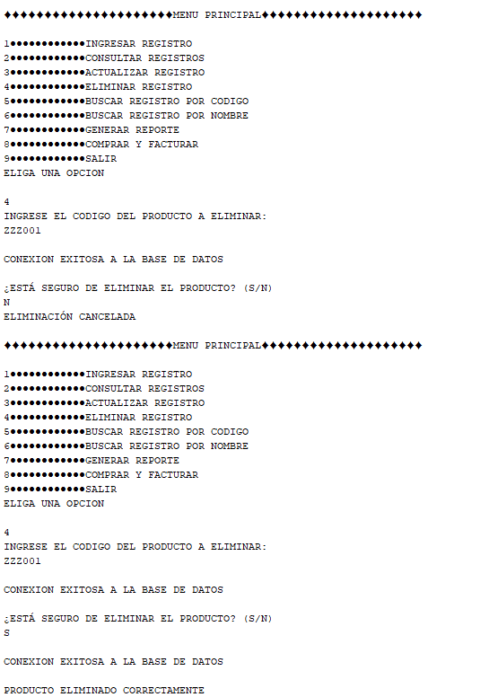

Siempre validamos en nuestra base de datos y observamos que el ultimo registro ya no existe y observamos que el ultimo registro no coincide con el que eliminamos por lo tanto la eliminación fue correcta

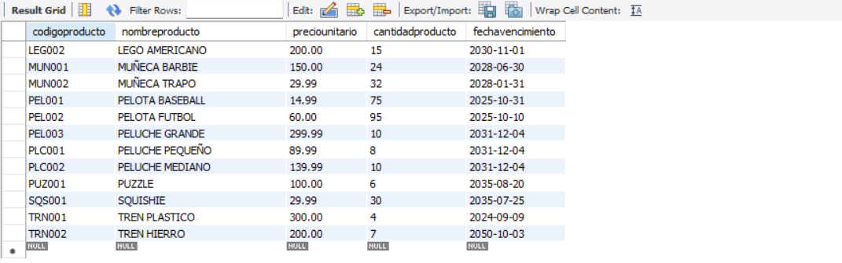

También validaremos mediante consola si ya no muestra el ultimo registro con siguiente datos

Codigoproducto ZZZ001

Nombreproducto Z MODIFICADO

Preciounitario 25

Cantidadproducto 25

fechavencimiento 2028-08-08

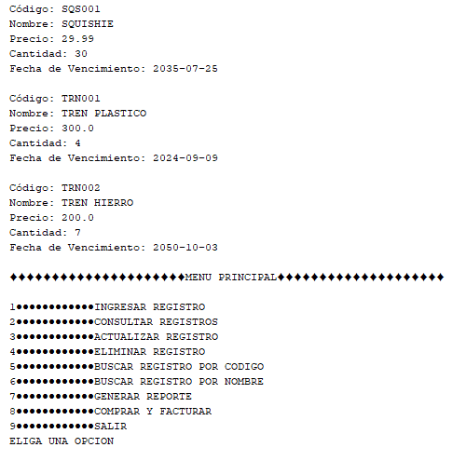

Ahora utilizaremos la opción 5 que busca un producto por código, también nos muestra un msj indicando que si no conocemos el código debemos consultar primero utilizando la opción 2 desde el menú principal

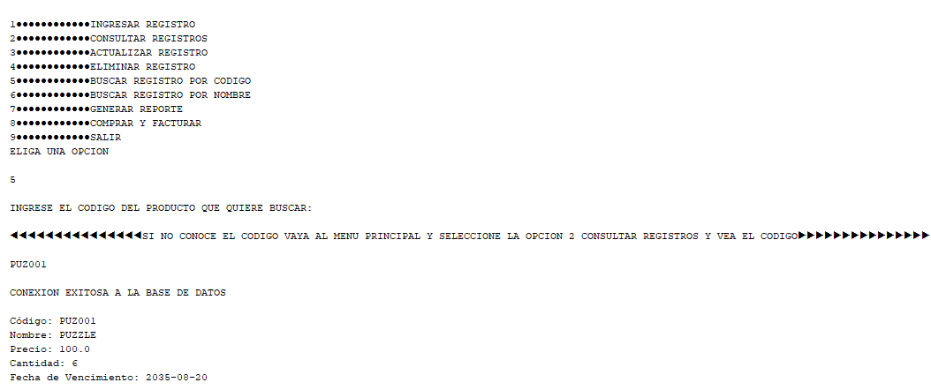

Utilizando la opción 7 tambien podemos buscar un registro solo que ahora mediante el nombre del producto y de igual forma si no sabemos que productos existen podemos utilizar la opción 2 en el menú principal y consultar los datos o también podemos ingresar directamente a la base de datos

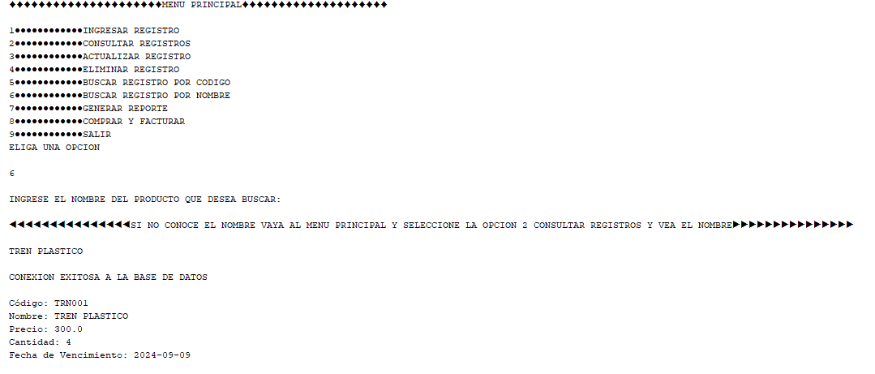

Utilizando la opción 7 podemos generar un reporte de stock de nuestra base de datos la cual mostrara todos nuestros registros en un documento pdf con dirección en el escritorio para eso mostramos nuestra tabla completa en nuestra base de datos

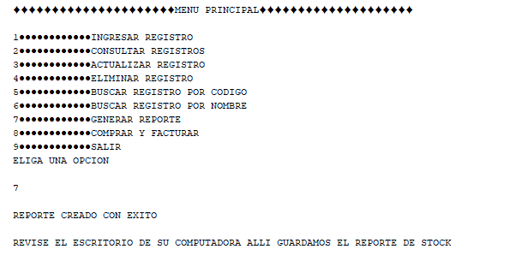

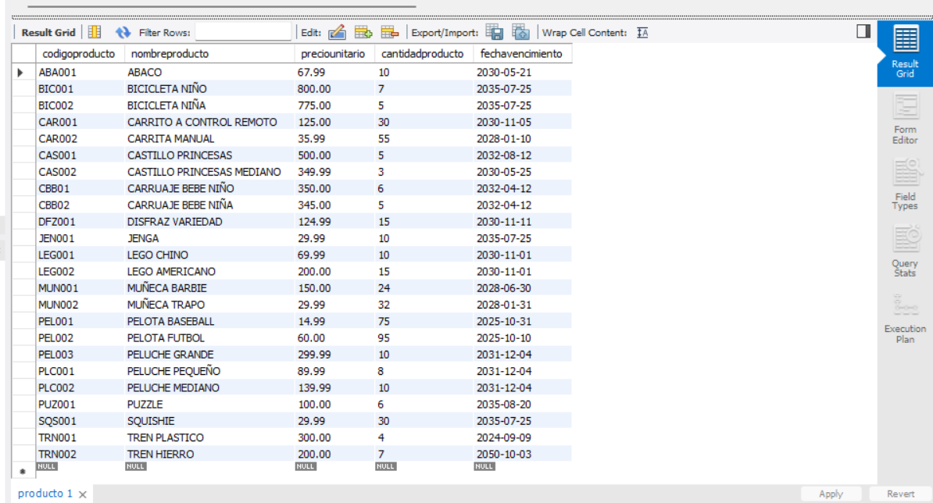

El archivo fue creado y podemos buscarlo en el escritorio como se muestra en la siguiente image

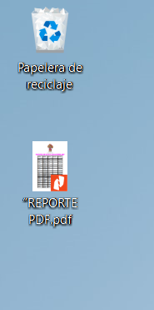

Ahora podemos abrir el archivo y validar si coincide los datos con nuestra base de datos

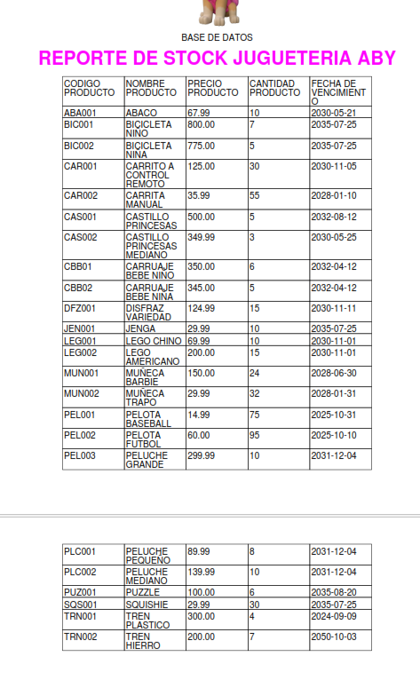

También podemos realizar una compra y automáticamente generar una factura, teniendo en cuenta que se descontara el stock en la base de datos para esto mostraremos 2 ejemplo, la primera muestra que si nosotros elegimos la cantidad mayor a la que existe nos mostrara un msj indicando que no el stock es insuficiente para ello utilizaremos nuestro primer registro como demostración y vemos que en cantidad tiene 10 y en consola colocaremos 12

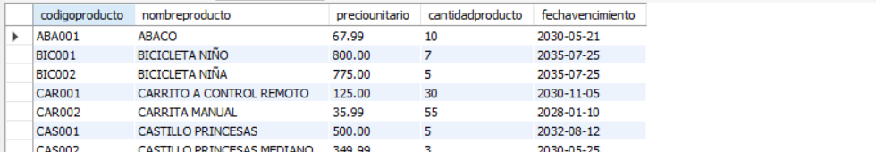

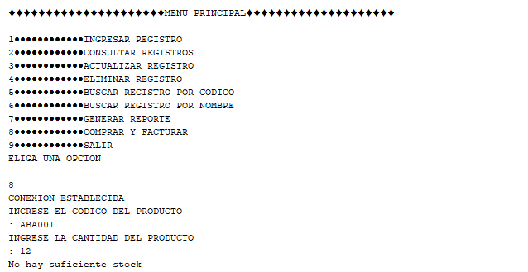

Debemos tener en cuenta que lógicamente no se genera ninguna factura porque la condición no se cumple, pero ahora mostraremos que si se cumplirá la condición porque añadiremos el numero 9 en la cantidad y automáticamente generara nuestra factura con dirección en el escritorio



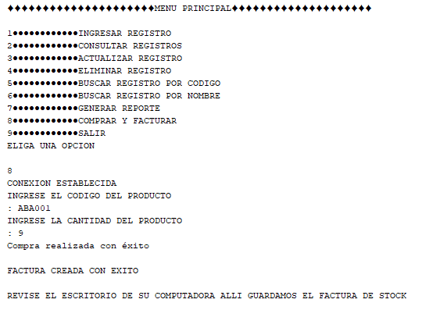

Podemos validar en la base de datos si se realizó la actualización

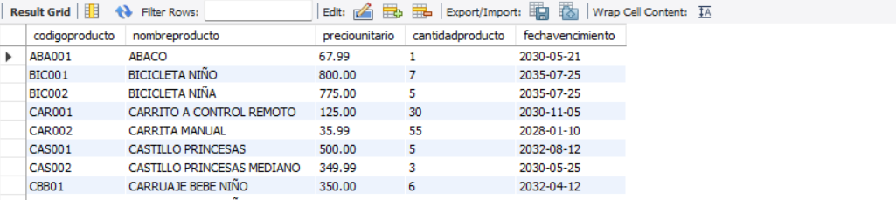

También podemos validarlo en consola utilizando la opción 2 del menú principal

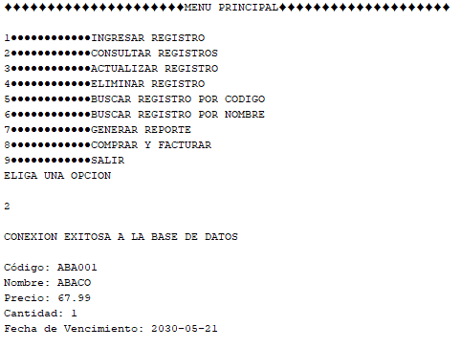

Ahora habiendo validado la cantidad descontada podemos buscar en nuestro escritorio si se genero la factura

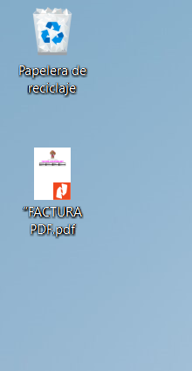

Podemos abrir el archivo y apreciar que muestra nuestra factura con los datos correctos y cantidades exactas con el total a pagar

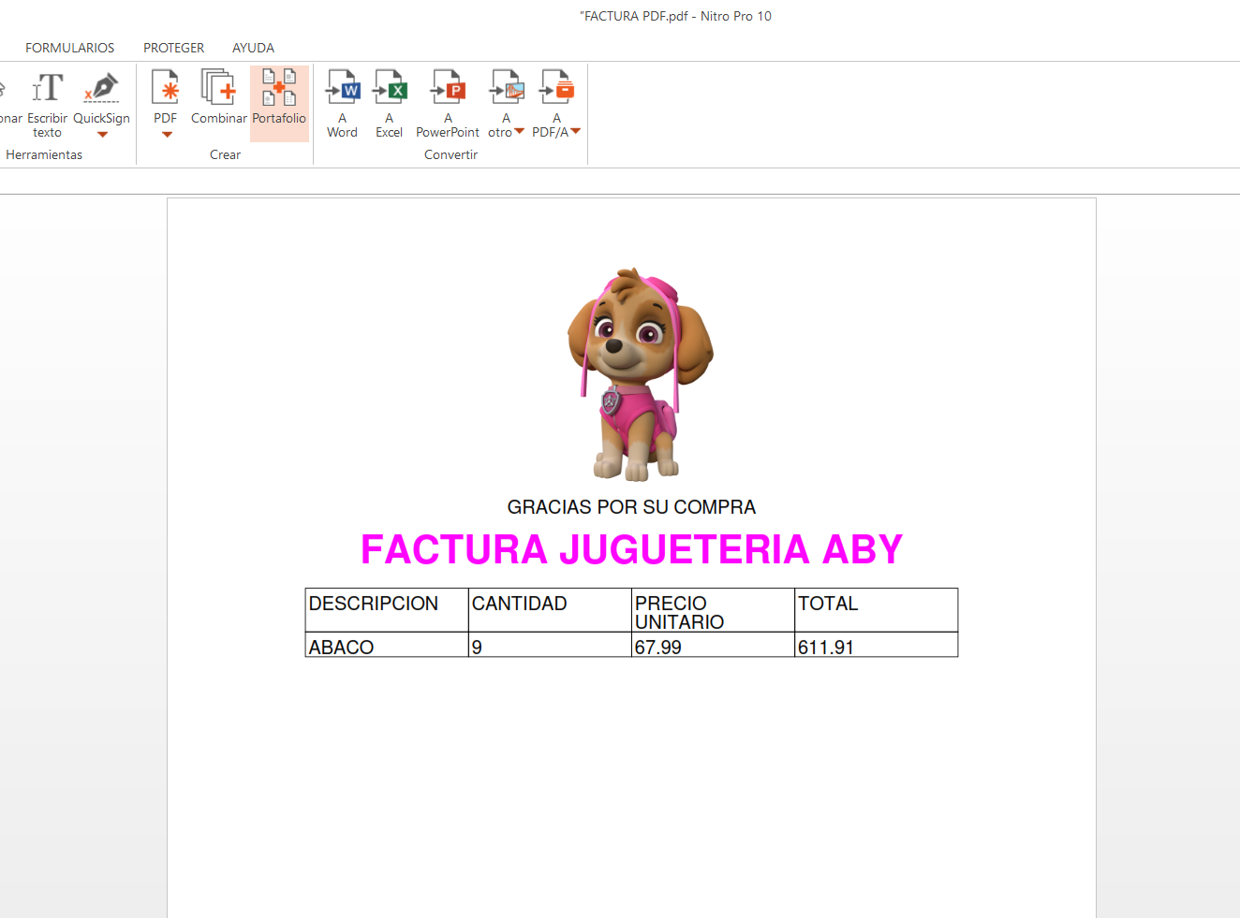

Por ultimo elegimos la opción 9 que nos sirve para salir del programa

